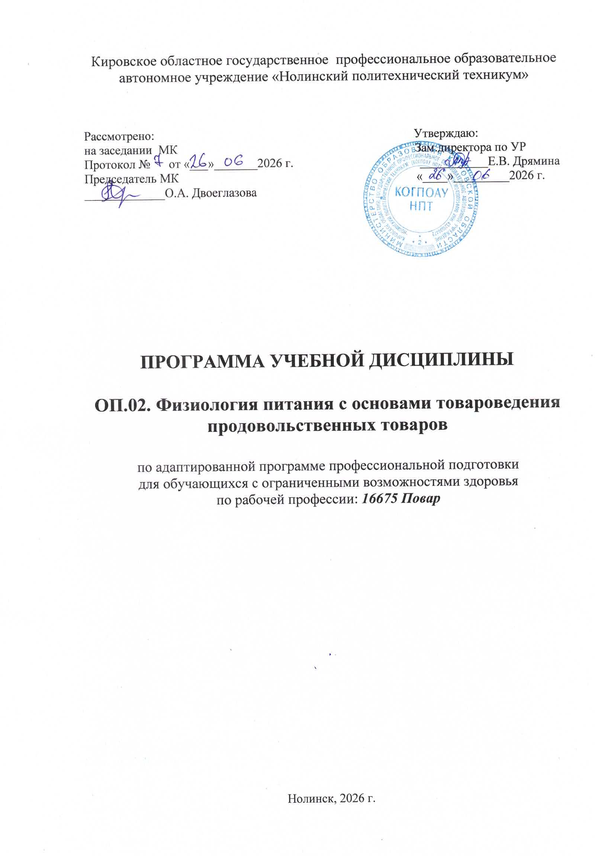

Программа учебной дисциплины разработана в соответствие с требованиями профессионального стандарта 33.011 Повар (утв. приказом Министерства труда и социальной защиты РФ от 8 сентября 2015 г. N 610н) (квалификационной характеристики) и ФГОС 19.01.17 Повар, кондитер

Организация-разработчик: Кировское областное государственное профессиональное образовательное автономное учреждение «Нолинский политехнический техникум»

Разработчики:
Шабалина Ю.В. – методист
Семенова Ольга Ивановна – мастер производственного обучения
Двоеглазова Ольга Александровна – преподаватель производственного обучения

СОДЕРЖАНИЕ

 | стр.
ПАСПОРТ ПРОГРАММЫ УЧЕБНОЙ ДИСЦИПЛИНЫ | 4
СТРУКТУРА и содержание УЧЕБНОЙ ДИСЦИПЛИНЫ | 6
условия реализации учебной дисциплины | 9
Контроль и оценка результатов Освоения учебной дисциплины | 10

- паспорт ПРОГРАММЫ УЧЕБНОЙ ДИСЦИПЛИНЫ

Программа учебной дисциплины является частью адаптированной образовательной программы профессиональной подготовки для лиц с ограниченными возможностями здоровья, не имеющих основного общего образования.
Квалификация:
16675 Повар
Нормативный срок обучения 1год 10 месяцев, без получения среднего общего образования.

1.2. Место учебной дисциплины в структуре основной профессиональной образовательной программы: дисциплина входит в общепрофессиональный учебный цикл.
1.3. Цели и задачи учебной дисциплины – требования к результатам освоения дисциплины:
В результате освоения учебной дисциплины обучающийся должен
уметь:
проводить органолептическую оценку качества пищевого сырья и продуктов;
рассчитывать энергетическую ценность блюд;
составлять рационы питания;
знать:
роль пищи для организма человека;
основные процессы обмена веществ в организме;
суточный расход энергии;
состав, физиологическое значение, энергетическую и пищевую ценность различных продуктов питания;
роль питательных и минеральных веществ, витаминов, микроэлементов и воды в структуре питания;
физико-химические изменения пищи в процессе пищеварения;
усвояемость пищи, влияющие на нее факторы;
понятие рациона питания;
суточную норму потребности человека в питательных веществах;
нормы и принципы рационального сбалансированного питания;
методику составления рационов питания;
ассортимент и характеристики основных групп продовольственных товаров;
общие требования к качеству сырья и продуктов;
условия хранения, упаковки, транспортирования и реализации различных видов продовольственных товаров.

Должен обладать общими компетенциями, включающими способность:
ОК 1. Понимать сущность и социальную значимость своей будущей профессии, проявлять к ней устойчивый интерес.
ОК 2. Организовывать собственную деятельность, исходя из цели и способов ее достижения, определенных руководителем.
ОК 3. Анализировать рабочую ситуацию, осуществлять текущий и итоговый контроль, оценку и коррекцию собственной деятельности, нести ответственность за результаты своей работы.
ОК 4. Осуществлять поиск информации, необходимой для эффективного выполнения профессиональных задач.
ОК 5. Использовать информационно-коммуникационные технологии в профессиональной деятельности.
ОК 6. Работать в команде, эффективно общаться с коллегами, руководством, клиентами.
ОК 7. Соблюдать правила безопасного труда.

Выпускник, освоивший программу, должен обладать профессиональными компетенциями, соответствующими основным видам профессиональной деятельности:
ПК. 1. Производить первичную обработку сырья, готовить и оформлять блюда и гарниры из овощей и грибов.
ПК. 2. Производить подготовку сырья, готовить и оформлять блюда и гарниры из круп, бобовых, макаронных изделий, яиц, творога, теста.
ПК. 3. Готовить простые супы и соусы.
ПК. 4. Производить обработку рыбы, готовить полуфабрикаты, готовить и оформлять простые блюда из рыбы.
ПК. 5. Производить обработку сырья, подготовку полуфабрикатов, готовить и оформлять блюда из мяса и домашней птицы.
ПК. 6. Готовить и оформлять холодные блюда и закуски.
ПК. 7. Готовить и оформлять сладкие блюда и напитки.
ПК. 8. Готовить хлебобулочные, мучные и кондитерские изделия.

1.4. Рекомендуемое количество часов на освоение программы учебной дисциплины:
максимальной учебной нагрузки обучающегося 96 час, в том числе:
обязательной аудиторной учебной нагрузки обучающегося 64 часа;
самостоятельной работы обучающегося 32 часов.

2. СТРУКТУРА И СОДЕРЖАНИЕ УЧЕБНОЙ ДИСЦИПЛИНЫ
2.1. Объем учебной дисциплины и виды учебной работы

Вид учебной работы | Количество часов
Максимальная учебная нагрузка (всего) | 96
Обязательная аудиторная учебная нагрузка (всего) | 64
в том числе:
лабораторные работы
практические занятия | 18
контрольные работы
Самостоятельная работа обучающегося (всего) | 32
в том числе:
индивидуальное проектное задание
тематика внеаудиторной самостоятельной работы
Промежуточная аттестация в форме дифференцированного зачета

2.2. тематический план и содержание учебной дисциплины ОП 02.«Физиология питания с основами товароведения продовольственных товаров»

Наименование разделов и тем | Содержание учебного материала, лабораторные работы и практические занятия, самостоятельная работа обучающихся | Объем часов | Уровень освоения
1 | 2 | 3 | 4
Раздел №1
Тема1. Физиология питания | Содержание:  1.Роль пищи для организма человека.  2.Роль питательных веществ в структуре питания.  3.Основные процессы обмена веществ в организме.  4.Нормы и принципы рационального сбалансированного питания.  5.Питание различных групп населения. | 18 | 1
Тема1. Физиология питания | Практические занятия: | 10
Тема1. Физиология питания | 1.Составление меню суточного рациона питания для потребителей в зависимости от пола, возраста, профессии.  2.Определение пищевой и энергетической ценности блюд завтрака и обеда.  3.Определение пищевых и энергетической ценности блюд полдника и ужина.  4.Составление меню суточного рациона питания для детей и подростков. Определение пищевой и энергетической ценности.  5.Диетическое питание. Составление суточного рациона питания в соответствии с указанной диетой.
Тема1. Физиология питания | Самостоятельная работа: | 12
Тема1. Физиология питания | 1.Классификация и характеристика витаминов  2.Классификация и характеристика минеральных веществ  3.Питание студентов  4.Диетическое питание  5.Лечебно-профилактическое питание
Тема 2. Основы товароведения продовольственных товаров | 1.Ассортимент и характеристика основных групп продовольственных товаров  2.Условия хранения, упаковки, транспортирования и реализации различных видов продовольственных товаров. | 44 | 2
Тема 2. Основы товароведения продовольственных товаров | Практические занятия: | 8
Тема 2. Основы товароведения продовольственных товаров | - Органолептическая оценка качества хлеба и хлебобулочных изделий  - Органолептическая оценка качества вкусовых товаров  - Органолептическая оценка качества зерномучных товаров  - Органолептическая оценка качества рыбы и рыбопродуктов
Тема 2. Основы товароведения продовольственных товаров | Самостоятельная работа: | 20
Тема 2. Основы товароведения продовольственных товаров | 1. Виды круп и их товароведная характеристика  2.Виды макаронных изделий.  3.Вкусовые товары, ассортимент и их характеристика  4.Классификация основных и традиционных овощей и плодов.  5.Пищевая ценность овощей и плодов.  6.Пищевая ценность мяса и домашней птицы.
 | Дифференцированный зачет по дисциплине | 2

3. условия реализации УЧЕБНОЙ дисциплины
3.1. Требования к минимальному материально-техническому обеспечению
Реализация учебной дисциплины будет проходить в учебном кабинете «Спецдисциплин»
Оборудование учебного кабинета:
- посадочные места - 30 ;
- рабочее место преподавателя;
- комплект учебно-наглядных пособий

Технические средства обучения:
- компьютер, мультимедиапроектор.

3.2. Информационное обеспечение обучения
Перечень рекомендуемых учебных изданий, интернет-ресурсов, дополнительной литературы
Основные источники:
- А.Т. Васюкова Физиология питания, Москва, Кнорус 2024. – 236 с.
- А.А. Королев Микробиология, физиология питания, санитария и гигиена . в 2-х частях, Часть 1.ТОП-50 М.: Академия, 2021.-240 с
- А.Н. Мартинчик Микробиология, физиология питания, санитария и гигиена . в 2-х частях, Часть 2.ТОП-50 М.: Академия, 2021.-220 с
- Канивец, И. А. Основы физиологии питания, санитарии и гигиены : учебное пособие / И. А. Канивец. — Минск : Республиканский институт профессионального образования (РИПО), 2021. — 180 c. — ISBN 978-985-503-657-0. — Текст : электронный // Электронный ресурс цифровой образовательной среды СПО PROFобразование : [сайт]. — URL: https://profspo.ru/books/84882
- Барышева, Е. С. Физиология питания : учебное пособие для СПО / Е. С. Барышева. — Саратов : Профобразование, 2021. — 199 c. — ISBN 978-5-4488-0532-5. — Текст : электронный // Электронный ресурс цифровой образовательной среды СПО PROFобразование : [сайт]. — URL: https://profspo.ru/books/92192

Дополнительные источники:
1.Е.А. Рубина. Физиология питания. М.: Академия, 2016
2. Мартинчик, А.Н. Физиология питания, санитария и гигиена.: М, 2013.-192 с.
3.З.П. Матюхина. Основы физиологии питания, микробиологии, гигиены и санитарии. Учебник, для НПО З, М.: Академия, 2007
4.З.П. Матюхина. Основы физиологии питания, гигиены и санитарии Учебник для НПО, М.: Академия, 2003

4. Контроль и оценка результатов освоения УЧЕБНОЙ Дисциплины

Контроль и оценка результатов освоения учебной дисциплины осуществляется преподавателем в процессе проведения практических занятий и лабораторных работ, тестирования, а также выполнения обучающимися индивидуальных заданий.
Результаты обучения  (освоенные умения, усвоенные знания) | Формы и методы контроля и оценки результатов обучения
1 | 2
Уметь:  -проводить органолептическую оценку качества пищевого сырья и продуктов;  -рассчитывать энергетическую ценность блюд;  -составлять рационы питания; | Результаты наблюдения
Знать:  -роль пищи для организма человека и питательных и минеральных веществ, витаминов, микроэлементов и воды в структуре питания.  -основные процессы обмена веществ в организме;  -состав, физиологическое значение, энергетическую и пищевую ценность различных продуктов питания;  -физико-химические изменения пищи в процессе пищеварения, усвояемость пищи, влияющие на нее факторы;  -понятие рациона питания, суточный расход энергии, нормы потребности человека в питательных веществах;  -нормы и принципы рационального сбалансированного питания;  -методику составления рационов питания;  -ассортимент и характеристики основных групп продовольственных товаров;  -общие требования к качеству сырья и продуктов и условия хранения, упаковки, транспортирования и реализации различных видов продовольственных товаров | Тестовый контроль

Результаты  (освоенные общие компетенции) | Формы и методы контроля и оценки
ОК 1. Понимать сущность и социальную значимость своей будущей профессии, проявлять к ней устойчивый интерес | Текущий контроль:  тестирование, выполнение устных и письменных заданий. практических работ  Итоговый контроль:  Дифференцированный зачет
ОК 2. Организовывать собственную деятельность, исходя из цели и способов её достижения определенных руководителем.
ОК 3. Анализировать рабочую ситуацию, осуществлять текущий и итоговый контроль, оценку и коррекцию собственной деятельности, нести ответственность за результаты своей работы.
ОК 4. Осуществлять поиск информации, необходимой для эффективного выполнения профессиональных задач.
ОК 5. Использовать информационно-коммуникационные технологии в профессиональной деятельности
ОК 6. Работать в коллективе и в команде, эффективно общаться с коллегами, руководством, клиентами
ОК 7. Соблюдать правила безопасного труда.

